Московский авиационный институт (национальный исследовательский университет)
Институт № 8 «Информационные технологии и прикладная математика» Кафедра 806 «Вычислительная математика и программирование»

ПРАКТИКУМ ПРОГРАММИРОВАНИЯ
по курсу
«Алгоритмы и структуры данных»
2 семестр
на тему
«Сортировка и поиск»

Студент: | Медведев В.Д.
Группа: | М8О – 106Б – 22
Преподаватель: | Дубинин А.В.
Подпись:
Оценка:

Москва, 2023

Оглавление
Введение 3
Теоретическая часть 3
Понятие сортировки 3
Сортировка линейным подсчетом 5
Практическая часть 6
Заключение 12
Источники 13

Введение
Классикой computer science являются различные методы сортировки. Прежде чем использовать встроенные функции языков, которые в целом гораздо лучше знают, когда какой метод сортировки применять, необходимо научиться писать эти сортировки самостоятельно, дабы понимать, как всё устроено изнутри.
В данной работе нам предлагается реализовать одну из нескольких наиболее классических и важнейших сортировок, применяемых в информатике. Разумеется, лишь некоторые из них используются на практике в силу того, что являются самыми эффективными как по времени, так и по памяти.
Также мы затронем очень важный алгоритм — алгоритм двоичного поиска, который позволяет сильно уменьшить время, затрачиваемое на поиск. Оценим его сложность и поймем, насколько он быстрее линейного поиска.

Теоретическая часть

Понятие сортировки
Что такое сортировка? Под сортировкой следует понимать процесс перегруппировки заданного множества объектов в определенном порядке. Часто при сортировке больших объемов данных нецелесообразно переставлять сами элементы, поэтому для решения задачи выполняется упорядочивание элементов по индексам. То есть индексы элементов выстраивают в такой последовательности, что соответствующие им значения элементов оказываются отсортированными по условию задачи.

Сортировка — это упорядочивание набора однотипных данных по возрастанию или убыванию.
Сортировка применяется для облегчения поиска элементов в упорядоченном множестве.
Чаще всего при сортировке данных лишь часть их используется в качестве ключа сортировки. Ключ сортировки – это часть данных, определяющая порядок элементов. Таким образом, ключ участвует в сравнениях, но при обмене элементов происходит перемещение всей структуры данных. Например, в списке почтовой рассылки в качестве ключа может использоваться почтовый индекс, но сортируется весь адрес. При решении задач сортировок массивов ключ и данные совпадают.

Для того, чтобы отсортировать данные, можно вызывать стандартную функцию quick_sort(), входящую в библиотеку С++. Однако различные подходы к сортировке обладают разными характеристиками. Несмотря на то, что некоторые способы сортировки могут быть в среднем лучше, чем другие, ни один алгоритм не является идеальным для всех случаев
Оценки алгоритмов сортировки

Существует множество различных алгоритмов сортировки. Все они имеют свои положительные и отрицательные стороны. Перечислим общие критерии оценки алгоритмов сортировки.

1) Скорость работы алгоритма сортировки. Она непосредственно связана с количеством сравнений и количеством обменов, происходящих во время сортировки, причем обмены занимают больше времени. Сравнение происходит тогда, когда один элемент массива сравнивается с другим; обмен происходит тогда, когда два элемента меняются местами. Время работы одних алгоритмов сортировки растет экспоненциально, а время работы других логарифмически зависит от количества элементов.
2) Время работы в лучшем и худшем случаях. Оно имеет значение при анализе выполнения алгоритма, если одна из краевых ситуаций будет встречаться довольно часто. Алгоритм сортировки зачастую имеет хорошее среднее время выполнения, но в худшем случае он работает очень медленно.
3) Поведение алгоритма сортировки. Поведение алгоритма сортировки называется естественным, если время сортировки минимально для уже упорядоченного списка элементов, увеличивается по мере возрастания степени неупорядоченности списка и максимально, когда элементы списка расположены в обратном порядке. Объем работы алгоритма оценивается количеством производимых сравнений и обменов.
Различные сортировки массивов отличаются по быстродействию. Существуют простые методы сортировок, которые требуют порядка n*n сравнений, где n – количество элементов массива и быстрые сортировки, которые требуют порядка n*ln(n) сравнений. Простые методы удобны для объяснения принципов сортировок, т.к. имеют простые и короткие алгоритмы. Усложненные методы требуют меньшего числа операций, но сами операции более сложные, поэтому для небольших массивов простые методы более эффективны.

Сортировка линейным подсчетом
Вариант моего задания — сортировка линейным выбором с подсчетом.
Данный метод впервые упоминается в работе Э.Х. Фрэнда, хотя он и не заявил о ней как о своей собственной разработке.
При упорядочении таблицы этим методом необходима память для хранения исходной таблицы, а также дополнительно должна быть выделена память под счетчик для каждого элемента таблицы.
В этом алгоритме элементы не перемещаются. Он подобен сортировке таблицы адресов, поскольку таблица счетчиков определяет конечное положение элементов.
Просмотр таблицы начинается с первой записи. Ее ключ сравнивается с ключами последующих записей. При этом счетчик большего из сравниваемых ключей увеличивается на 1. При втором просмотре таблицы первый ключ уже не рассматривается, второй ключ сравнивается со всеми последующими. Результаты сравнений фиксируются в счетчиках. Для таблицы, содержащей N элементов, этот процесс повторяется N - 1 раз.
После выполнения всех просмотров счетчик каждого элемента указывает, какое количество ключей таблицы меньше ключа этого элемента. Эти счетчики используются затем в качестве индексов элементов результирующей таблицы. Поместив записи в результирующую таблицу в соответствии со значениями их счетчиков, получим упорядоченную таблицу. Другими словами, если известно, что некоторый ключ превышает ровно 57 других, то после сортировки соответствующий элемент должен занять 58-е место.
Очевидно, что сложность данной сортировки составляет O(N^2), так как для каждого i-го элемента мы сравниваем его с остальными N-i элементами, что в худшем случае составляет N сравнений. Следовательно, так как таких элементов для i у нас тоже N, получаем квадратичную сложность.

Практическая часть
По заданию требуется реализовать сортировку линейным выбором с подсчётом. Собственно говоря, именно поэтому в теоретической части она была рассмотрена достаточно подробно.
В качестве элементов массива будем использовать структуру Elem:

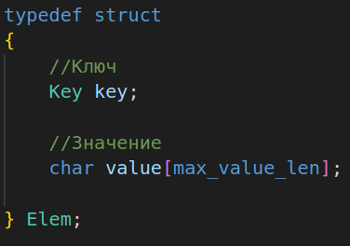

Структура Key будет содержать пару чисел, которая представляет собой комплексное число, так как по заданию необходимо использовать ключи комплексного типа.

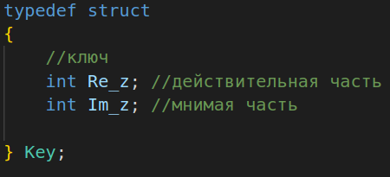

Имеются действительная и мнимая части комплексного числа.
Теперь представим исходный вариант массива, элементами которого будут ключи и значения в виде ASCII-графики:

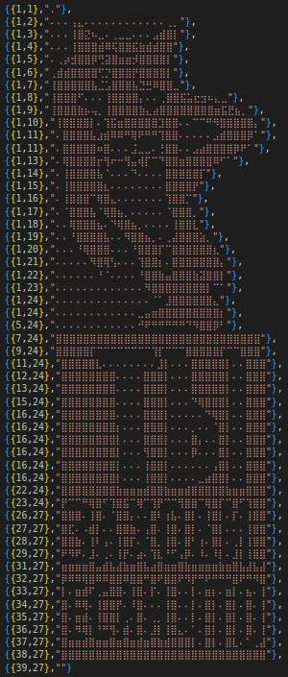

Слева от значений расположены ключи в фигурных скобках, так как ключ сам по себе является отдельной структурой.

Напишем функцию, которая будет перемешивать элементы массива:

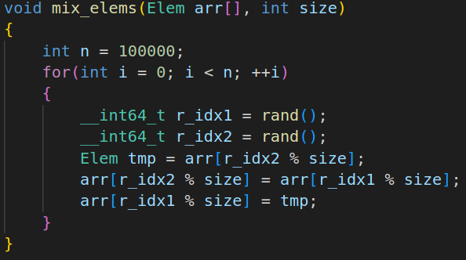

Реализуем функцию сравнения элементов по ключам:

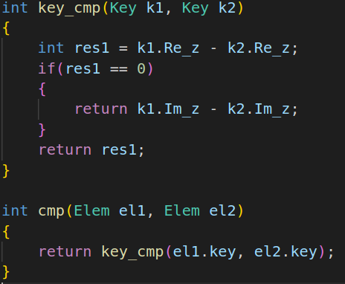

Сравнение ключей происходит за постоянное время.
Теперь напишем самую важную функцию — сортировку линейным выбором с подсчётом:

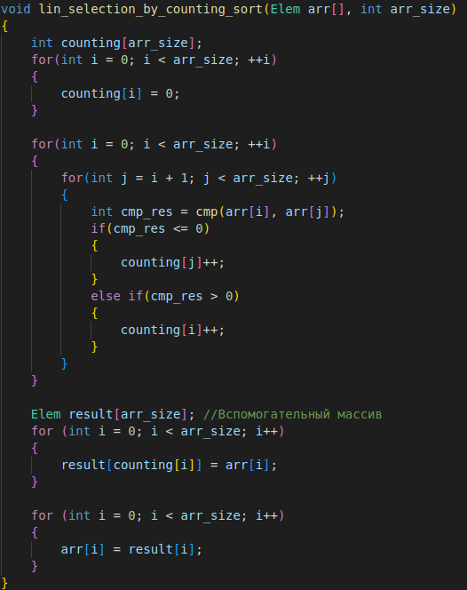

Нетрудно догадаться, что сортировка работает за квадратичное время. В худшем случае для i-того элемента приходится пробежать почти весь массив, чтобы сравнить его с другими, пока еще не обработанными, элементами.

Квадратичную сложность имеет именно первая часть сортировки, в которой мы для каждого элемента подсчитываем то, на какой позиции он будет стоять в отсортированном массиве.

Вторая часть сортировки — имеет линейную сложность.
Функция бинарного поиска, которая реализует поиск самого левого вхождения элемента:
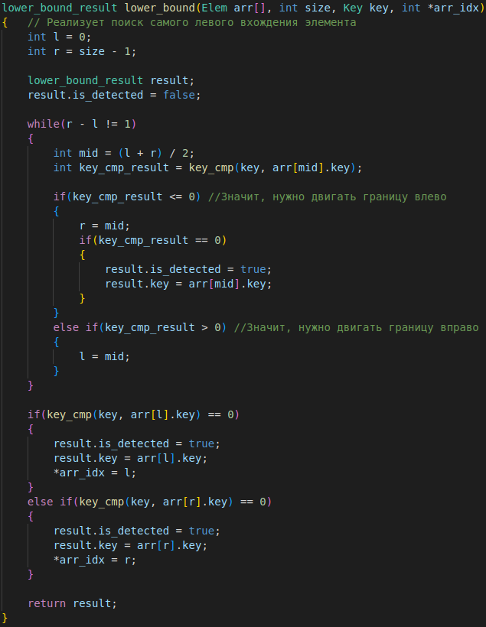
Как можно заметить, поиск работает за O(logN), где N — это число элементов, среди которых поиск и происходит. Сложность именно такая, так как на каждом шаге алгоритм отсекает половину элементов от текущего массива(под текущим массивом следует понимать текущие границы l и r в исходном массиве).
Теперь пробежимся по функции main():

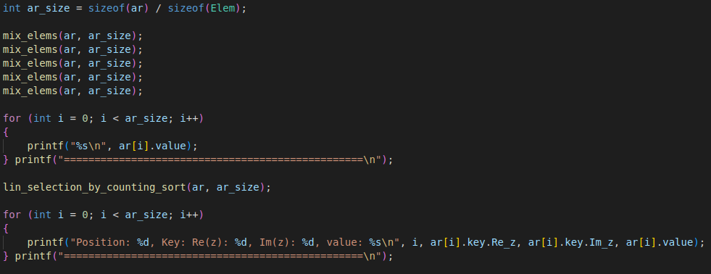

В самом начале отсортированный массив перемешивается. После этого он выводится в консоль, чтобы пользователь удостоверился в неотсортированности массива. Далее производится сортировка и в консоли печатается уже отсортированный массив.

Теперь напишем бесконечный цикл для взаимодействия программы с пользователем. Эта часть кода будет запрашивать у user’а ключ и искать поэтому ключу соответствующее значение в массиве.

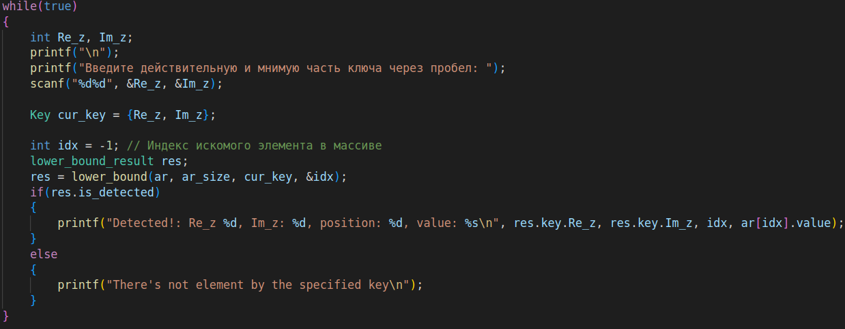

Заключение
В данной работе мы реализовали одну из наиболее классических сортировок — сортировку линейным выбором с подсчетом. Также, для поиска значений по заданным ключам, был составлен двоичный поиск, который в случае наличия элементов с одинаковыми ключами ищет самое левое вхождение, что немаловажно и может быть использовано для соблюдения, например, хронологического порядка.

Источники
1) Описание алгоритмов сортировки и сравнение их производительности
https://habr.com/ru/articles/335920/

2) Сортировка массива
https://oapisip.readthedocs.io/ru/latest/chapters/02_langcpp/cpp_07_array/cpp_07_array_sort.html

3) Линейный выбор с подсчетом
https://lektsii.org/6-54558.html

4) Решение задач с использованием алгоритма бинарного поиска
https://habr.com/ru/articles/684756/

